Bài tập thực hành:

Khai thác tập phổ biến & Luật kết hợp

Bài 1: Apriori

1. Hãy sử dụng thuật toán Apriori trong công cụ WEKA để tìm tất cả các tập phổ biến thỏa minsup đã cho
2. Trình bày các tập phổ biến tìm được theo kích thước tập hạng mục

* L1:
* L2:
* L3:
* L4:

1. Chụp màn hình WEKA lúc thiết lập tham số cho thuật toán và màn hình kết quả các tập phổ biến

* Thiết lập tham số:

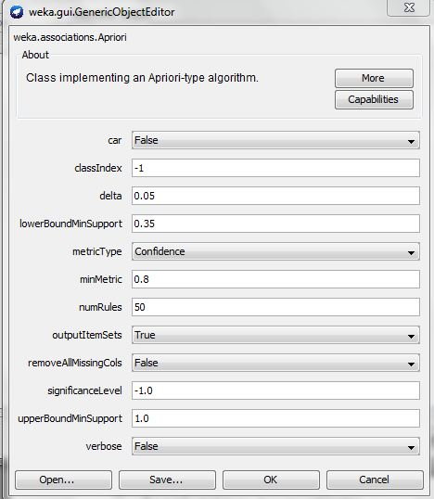

* Kết quả các tập phổ biến:

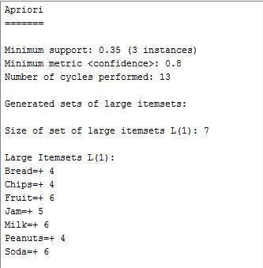

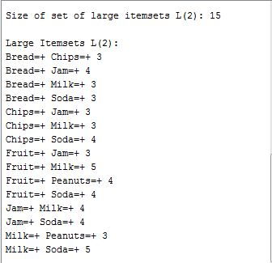

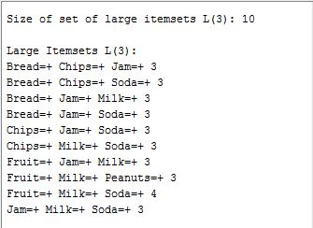

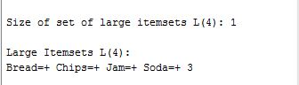

1. Hãy sử dụng thuật toán Apriori trong WEKA tìm các luật kết hợp thỏa ngưỡng minsup và minconf đã cho:
2. Trình bày các luật tìm được theo từng tập hạng mục

* L1:

1.Bread=+ 4 ==> Jam=+ 4 conf(1)

2.Chips=+ 4 ==> Soda=+ 4 conf(1)

3.Peanuts=+ 4 ==> Fruit=+ 4 conf(1)

22. Milk=+ 6 ==> Fruit=+ 5 conf (0.83)

23. Fruit=+ 6 ==> Milk=+ 5 conf (0.83)

24. Soda=+ 6 ==> Milk=+ 5 conf (0.83)

25. Milk=+ 6 ==> Soda=+ 5 conf (0.83)

26. Jam=+ 5 ==> Bread=+ 4 conf (0.8)

27. Jam=+ 5 ==> Milk=+ 4 conf (0.8)

28. Jam=+ 5 ==> Soda=+ 4 conf (0.8)

* L2:

4. Fruit=+ Soda=+ 4 ==> Milk=+ 4 conf (1)

5. Chips=+ Jam=+ 3 ==> Bread=+ 3 conf (1)

6. Bread=+ Chips=+ 3 ==> Jam=+ 3 conf (1)

7. Bread=+ Soda=+ 3 ==> Chips=+ 3 conf (1)

8. Bread=+ Chips=+ 3 ==> Soda=+ 3 conf (1)

9. Bread=+ Milk=+ 3 ==> Jam=+ 3 conf (1)

10. Bread=+ Soda=+ 3 ==> Jam=+ 3 conf (1)

11. Chips=+ Jam=+ 3 ==> Soda=+ 3 conf (1)

12. Chips=+ Milk=+ 3 ==> Soda=+ 3 conf (1)

13. Fruit=+ Jam=+ 3 ==> Milk=+ 3 conf (1)

14. Milk=+ Peanuts=+ 3 ==> Fruit=+ 3 conf (1)

19. Chips=+ Jam=+ 3 ==> Bread=+ Soda=+ 3 conf (1)

20. Bread=+ Soda=+ 3 ==> Chips=+ Jam=+ 3 conf (1)

21. Bread=+ Chips=+ 3 ==> Jam=+ Soda=+ 3 conf (1)

29. Milk=+ Soda=+ 5 ==> Fruit=+ 4 conf (0.8)

30. Fruit=+ Milk=+ 5 ==> Soda=+ 4 conf (0.8)

* L3:

15. Chips=+ Jam=+ Soda=+ 3 ==> Bread=+ 3 conf (1)

16. Bread=+ Jam=+ Soda=+ 3 ==> Chips=+ 3 conf (1)

17. Bread=+ Chips=+ Soda=+ 3 ==> Jam=+ 3 conf (1)

18. Bread=+ Chips=+ Jam=+ 3 ==> Soda=+ 3 conf (1)

* L4: rỗng

1. Chụp màn hình kết quả luật kết hợp

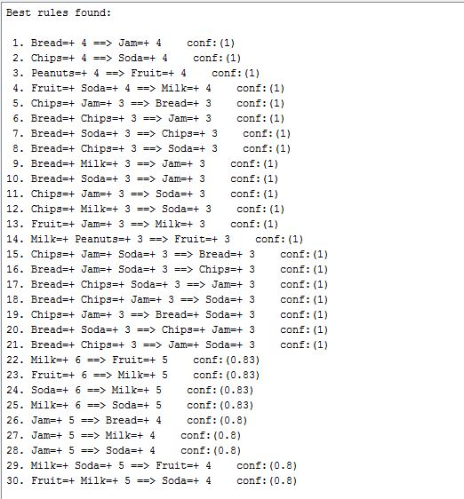

Bài 2: FP-Growth

1. Hãy trình bày từng bước thuật toán FP-Growth để tìm các tập phổ biến thỏa minsup:
2. Xây dựng cây FP:

* Bước 1: tính độ phổ biến cho các item và sắp xếp các item theo thứ tự giảm dần của độ phổ biến :
* Bảng tất cả các Item:

|  |  |
| --- | --- |
| TID | Hạng mục |
| 1 | Bread,Peanuts,Milk,Fruit,Jam |
| 2 | Bread, Jam,Soda,Chips, Milk,Fruit |
| 3 | Steak, Jam,Soda,Chips, Bread |
| 4 | Jam,Soda, Peanuts,Milk,Fruit |
| 5 | Jam,Soda, Chips, Milk, Bread |
| 6 | Fruit ,Soda,Chips, Milk, |
| 7 | Fruit ,Soda, Peanuts, Milk |
| 8 | Fruit ,Peanuts,Cheese,Yogurt |

* Danh sách các item đã được sắp thứ tự giảm dần theo độ phổ biến:

|  |  |  |  |  |  |  |  |  |  |  |
| --- | --- | --- | --- | --- | --- | --- | --- | --- | --- | --- |
| Hạng mục | Fruit | Milk | Soda | Jam | Bread | Chips | Peanuts | Cheese | Steak | Yogurt |
| Supp | 6 | 6 | 6 | 5 | 4 | 4 | 4 | 1 | 1 | 1 |

* Bước 2: Xây dựng cây FP:
* Từ tập dữ liệu ban đầu, ta có được cây FP như sau:

|  |  |  |
| --- | --- | --- |
| TID | Hạng mục | Hạng mục phổ biến  (đã sắp theo thứ tự) |
| 1 | Bread,Peanuts,Milk,Fruit,Jam | Fruit, Milk, Jam,Bread,Peanuts |
| 2 | Bread, Jam,Soda,Chips, Milk,Fruit | Fruit,Milk,Soda,Jam,Bread,Chips |
| 3 | Steak, Jam,Soda,Chips, Bread | Soda,Jam,Bread,Chips |
| 4 | Jam,Soda, Peanuts,Milk,Fruit | Fruit,Milk,Soda,Jam, Peanuts |
| 5 | Jam,Soda, Chips, Milk, Bread | Milk,Soda,Jam,Bread,Chips |
| 6 | Fruit ,Soda,Chips, Milk, | Fruit,Milk,Soda, Chips |
| 7 | Fruit ,Soda, Peanuts, Milk | Fruit,Milk,Soda, Peanuts |
| 8 | Fruit ,Peanuts,Cheese,Yogurt | Fruit ,Peanuts |

* Xét TID = 1:



* Xét TID = 2:



* Xét TID = 3:



* Xét TID = 4:



* Xét TID = 5:



* Xét TID = 6:



* Xét TID = 7:



* Xét TID = 8:



* Từ tập dữ liệu ban đầu, ta xây dựng header table của cây FP như sau:

|  |  |
| --- | --- |
| items | head of node-links |
|  |  |

1. Tìm tập phổ biến: (xem slide 23: FP_tree slide)

* Xét Peanuts:

β =” Peanuts” U null = “Peanuts”, Xuất kết quả: Peanuts:4

**Cơ sở điều kiện của Peanuts:**

Fruit:1, Milk:1, Jam:1,Bread:1

Fruit:1,Milk:1,Soda:1,Jam:1

Fruit:1,Milk:1,Soda:1

Fruit:1

**F-list:**

|  |  |
| --- | --- |
| Fruit | 4 |
| Milk | 3 |

**Cây điều kiện FP của Peanuts:**



**Tập phổ biến:**

Peanuts:4; Fruit:4, Peanuts:4; Milk:3,Peanuts:3; Fruit:3,Milk:3,Peanuts:3

* Xét Chips:

β =” Chips” U null = “Chips”, Xuất kết quả: Chips:4

**Cơ sở điều kiện của Chips:**

Fruit:1, Milk:1,Soda:1,Jam:1,Bread:1

Soda:1,Jam:1,Bread:1

Milk:1,Soda:1,Jam:1,Bread:1

Fruit:1, Milk:1,Soda:1

**F-list:**

|  |  |
| --- | --- |
| Soda | 4 |
| Milk | 3 |
| Jam | 3 |
| Bread | 3 |

**Cây điều kiện FP của Chips:**



Gọi đệ quy:

β =” Bread, Chips” U null = “Bread ,Chips”, Xuất kết quả: Bread :3,Chips:3

**Cơ sở điều kiện của Bread,Chips:**

Soda:2, Milk:2,Jam:2

Soda:1,Jam:1

**F-list:**

|  |  |
| --- | --- |
| Soda | 3 |
| Jam | 3 |

**Cây điều kiện FP của Bread,Chips:**



**Tập phổ biến:**

Bread :3,Chips:3

Soda:3,Jam:3, Bread :3,Chips:3

Soda:3,Bread :3,Chips:3

Jam:3,Bread :3,Chips:3

β =” Jam, Chips” U null = “Jam,Chips”, Xuất kết quả: Jam:3,Chips:3

**Cơ sở điều kiện của Jam,Chips:**

Soda:2, Milk:2

Soda:1

**F-list:**

|  |  |
| --- | --- |
| Soda | 3 |

**Tập phổ biến:**

Jam:3,Chips:3

Soda:3, Jam:3,Chips:3

β =” Milk, Chips” U null = “Milk,Chips”, Xuất kết quả: Milk:3,Chips:3

**Cơ sở điều kiện của Milk,Chips:**

Soda:3

**F-list:**

|  |  |
| --- | --- |
| Soda | 3 |

**Tập phổ biến:**

Milk:3,Chips:3

Soda:3, Milk:3,Chips:3

β =” Soda, Chips” U null = “Soda,Chips”, Xuất kết quả: Soda:4,Chips:4

**Cơ sở điều kiện của Soda,Chips:**

Null

**F-list:** NULL

**Tập phổ biến:**

Soda:4,Chips:4

Chips:4

* Xét Bread:

β =” Bread” U null = “Bread”, Xuất kết quả: Bread:4

**Cơ sở điều kiện của Bread:**

Fruit:1, Milk:1,Jam:1

Fruit:1, Milk:1,Soda:1,Jam:1

Milk:1,Soda:1,Jam:1

Soda:1,Jam:1

**F-list:**

|  |  |
| --- | --- |
| Jam | 4 |
| Milk | 3 |
| Soda | 3 |

**Cây điều kiện FP của Bread:**



Gọi đệ quy:

β =” Soda ,Bread” U null = “Soda ,Bread ”, Xuất kết quả: Soda:3 ,Bread :3

**Cơ sở điều kiện của Soda,Bread:**

Jam:2,Milk:2

Jam:1

**F-list:**

|  |  |
| --- | --- |
| Jam | 3 |

**Cây điều kiện FP của Soda,Bread:**



**Tập phổ biến:**

Soda:3 ,Bread :3

Jam:3,Soda:3 ,Bread :3

β =” Milk,Bread” U null = “Milk,Bread ”, Xuất kết quả: Milk:3 ,Bread :3

**Cơ sở điều kiện của Milk,Bread:**

Jam:3

**F-list:**

|  |  |
| --- | --- |
| Jam | 3 |

**Cây điều kiện FP của Milk,Bread:**



**Tập phổ biến:**

Milk:3 ,Bread :3

Jam:3,Milk:3 ,Bread :3

β =” Jam,Bread” U null = “Jam,Bread ”, Xuất kết quả: Jam:4 ,Bread :4

**Cơ sở điều kiện của Jam,Bread:** NULL

**F-list:** NULL

**Tập phổ biến:**

Jam:4 ,Bread :4

Bread :4

* Xét Jam:

β =” Jam” U null = “Jam”, Xuất kết quả: Jam:5

**Cơ sở điều kiện của Jam:**

Fruit:1, Milk:1

Fruit:2, Milk:2,Soda:2

Milk:1,Soda:1

Soda:1

**F-list:**

|  |  |
| --- | --- |
| Fruit | 3 |
| Milk | 3 |
| Soda | 3 |

**Cây điều kiện FP của Jam:**



*Gọi đệ quy:*

β =” Soda, Jam” U null = “Soda ,Jam”, Xuất kết quả: Soda:4 ,Jam:4

**Cơ sở điều kiện của Soda,Jam:**

Fruit:2, Milk:2

Milk:1

NULL

**F-list:**

|  |  |
| --- | --- |
| Milk | 3 |

**Cây điều kiện FP của Soda,Jam:**



**Tập phổ biến:**

Soda:4 ,Jam:4

Milk:3,Soda:3 ,Jam:3

β =” Milk, Jam” U null = “Milk,Jam”, Xuất kết quả: Milk:4 ,Jam:4

**Cơ sở điều kiện của Milk,Jam:**

Fruit:3

NULL

**F-list:**

|  |  |
| --- | --- |
| Fruit | 3 |

**Cây điều kiện FP của Milk,Jam:**



**Tập phổ biến:**

Milk:4 ,Jam:4

Fruit:3, Milk:3 ,Jam:3

β =” Fruit, Jam” U null = “Fruit,Jam”, Xuất kết quả: Fruit:3 ,Jam:3

**Cơ sở điều kiện của Fruit,Jam:**

NULL

**F-list:** NULL

**Tập phổ biến:**

Fruit:3 ,Jam:3

Jam:5

* Xét Soda:

β =” Soda” U null = “Soda”, Xuất kết quả: Soda:6

**Cơ sở điều kiện của Soda:**

Fruit:4, Milk:4

Milk:1

NULL

**F-list:**

|  |  |
| --- | --- |
| Milk | 5 |
| Fruit | 4 |

**Cây điều kiện FP của Soda:**



**Tập phổ biến:**

Soda:6

Milk:5,Soda:5

Fruit:4,Soda:4

Fruit:4, Milk:4,Soda:4

* Xét Milk:

β =” Milk” U null = “Milk”, Xuất kết quả: Milk:6

**Cơ sở điều kiện của Milk:**

Fruit:5

NULL

**F-list:**

|  |  |
| --- | --- |
| Fruit | 5 |

**Cây điều kiện FP của Milk:**



**Tập phổ biến:**

Milk:6

Fruit:5,Milk:5

* Xét Fruit:

β =” Fruit” U null = “Fruit”, Xuất kết quả: Fruit:6

**Cơ sở điều kiện của Fruit:** NULL

**F-list:** NULL

**Tập phổ biến:**

Fruit:6

1. Cho nhận xét về thứ tự phát sinh các tập phổ biến của thuật toán Apriori và FP-Growth. Kết quả cuối cùng của chúng có giống nhau không?

* Thứ tự phát sinh các tập phổ biến:
* Apriori: các tập phổ biến phát sinh lần lượt các tập Large k-item với k tăng dần.
* FP- tree: sử dụng phép chiếu từ dưới lên trên để khai thác tập phổ biến
* Kết quả cuối cùng của chúng giống nhau.